Atividade de fluxograma e algoritmos

19/08/2024

**algoritmo 1:** Criar um algoritmo para encher uma garrafa com água.

* Lista de entrada
  + Garrafa
  + Água
  + Torneira
* Processamento
  + P1:Pegue a garrafa
  + P2:Abra a garrafa
  + P3:Abra a torneira
  + P4:Encha a garrafa com a água
  + P5:Feche a torneira
  + P6:Feche a garrafa
* Saídas
  + Garrafa com água

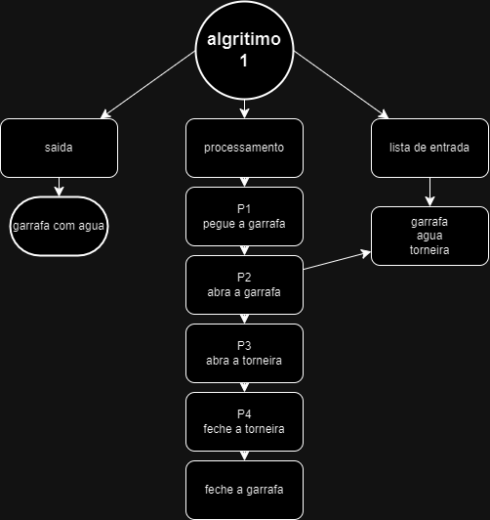

**Algoritmo 2:** Criar um algoritmo para fazer arroz.

* Lista de entrada
  + Arroz
  + Alho
  + Cebola
  + Sal
  + Manteiga
  + Panela com tampa
  + Colher de pau
  + Água
  + Fogão
  + Triturador de alho
  + Copo
  + Colher
* Processamento

P1:Pegue o alho e a cebola e descasque-os

P2:Coloque no triturador o alho e a cebola e triture-os

P3:Coloque a panela no fogão

P4:Ligue o fogo

P5:Coloque a manteiga

P6: Deixa derreter

Derreteu?

SIM:P7 NÃO:P6

P7:Adicione o alho e cebola na panela com manteiga

P8:Observe se o alho dourou

Dourou

SIM:P9 NÃO:P8

P9:Jogue um copo de arroz

P10:Adicione uma colher de sal no arroz

P11: Misture

P12:Adicione água até cobrir o arroz

P13:Deixa a água secar

Secou?

SIM:P14 /NÃO:P13

P14: desligue o fogo

P15:Mexa para soltar o arroz

Saída

Arroz pronto

**Algoritmo 3:** Verificar se é aniversário da pessoa e calcular idade.

Opção 1: Caso seja, imprimir 'Parabéns, hoje você completa "idade" anos.'

Opção 2: Caso não seja, responder ‘Olá, "nome".

* Lista de entrada

Calendário

Calculadora

Data de aniversário

Nome da pessoa

* Processamento

P1:Checar no calendário a data

P2:Verificar se o aniversário da pessoa é nessa data

É a data?

Sim:Vá para P3 / Não:Vá para P5

P3:Calcular a idade (Subtraia o ano atual pela data encontrada)

P4: imprima 'Parabéns, hoje você completa "idade" anos.'(coloque no local de idade o resultado de P3)

P5:Imprima ‘Olá, "nome"

* Saídas

Opção 1: 'Parabéns, hoje você completa "idade" anos.'

Opção 2: ‘Olá, "nome".

**Algoritmo 4:** Calcular a média anual (4 médias bimestrais) de um aluno e imprimir:

* se a média menor que 4, imprime "Reprovado";
* se a média está entre 4 e 6, imprime "Recuperação";
* se a média é 6 ou mais, imprime "Aprovado".

* Lista de entrada
* Notas do primeiro bimestre
* Notas do segundo bimestre
* Notas do terceiro bimestre
* Notas do quarto bimestre
* Calculadora

* Processamento:
* P1: some as notas de cada bimestre separadamente
* P2: faça a média de cada um dos bimestre( divida a soma pelo numeros de notas)
* P3: some os resultados do p2 e divida por quatro
* P4: o valor das médias é de 6 ou mais?
* SIM: imprime “ aprovado” / NÃO:  vá para o p5
* P5: Valor das médias é entre 4 e 6?
* SIM: imprime “recuperação”/ NÃO: vá para o p5
* P6: o valor das médias está menor que quatro?
* Saida
* se a média menor que 4, imprime "Reprovado";
* se a média está entre 4 e 6, imprime "Recuperação";
* se a média é 6 ou mais, imprime "Aprovado".

